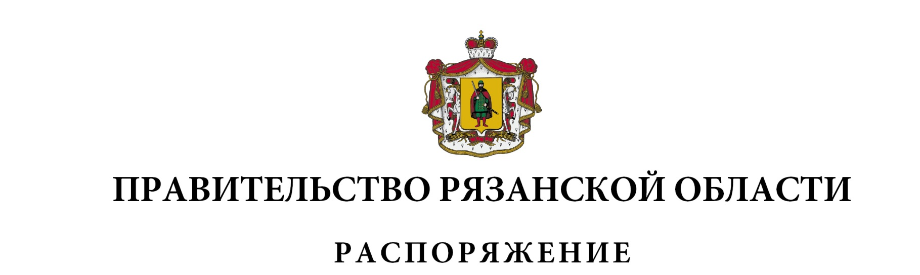
от 11 декабря 2025 г. № 902-р

Внести в приложение к распоряжению Правительства Рязанской области от 25 декабря 2023 г. № 789-р (в редакции распоряжения Правительства Рязанской области от 20.03.2024 № 148-р, от 20.11.2024 № 767-р,
от 24.12.2024 № 907-р, от 14.03.2025 № 165-р, от 26.05.2025 № 348-р,
от 06.10.2025 № 686-р) следующие изменения:
1) в разделе 1 «Паспорт государственной программы Рязанской области «Развитие сферы занятости»:
- строки «Ответственный исполнитель государственной программы Рязанской области» таблицы подраздела 1.1 «Основные положения» изложить в следующей редакции:

«Ответственный исполнитель государственной программы Рязанской области | министерство труда и социальной защиты населения Рязанской области (Кричинский А.П., министр)»

- подпункт 1.3 таблицы подраздела 1.4 «Структура государственной программы Рязанской области» изложить в следующей редакции:

«1.3.1 | Ведомственный проект «Эффективная занятость населения»  (Кричинский А.П. – куратор)
 | Ответственный за реализацию: МТСЗН РО | Срок реализации: 2024-2025 годы»

- в таблице подраздела 1.5 «Финансовое обеспечение государственной программы Рязанской области»:
в графах 4, 10 пункта 1.1 цифры «32934,47979», «358766,41183», «20046,77979», «46687,61183» заменить соответственно цифрами «29256,77479», «355088,70683», «16369,07479», «42809,90683»;
по тексту граф 4, 10 подпункта 1.1.4 цифры «19648,19113», «36829,50461» заменить соответственно цифрами «15970,48613», «33151,79961»;
в графах 4, 10 пункта 1.2 цифры «509536,13476», «3662834,03428», «256039,13476», «1869799,43428» заменить соответственно цифрами «513213,83976», «3666511,73928», «259716,83976», «1873477,13928»;
2) в разделе «Направление (подпрограмма) 1 «Содействие занятости
и развитию кадрового потенциала»:
- строку «Ответственный орган государственной власти Рязанской области, государственный орган Рязанской области, организация» таблицы подраздела 1 «Общие положения направления (подпрограммы)» изложить
в следующей редакции:

«Ответственный орган государственной власти Рязанской области, государственный орган Рязанской области, организация | министерство труда и социальной защиты населения Рязанской области (Кричинский А.П., министр)»

- в таблице подраздела 2 «Финансовое обеспечение направления (подпрограммы)»:
в графах 4, 10 пункта 1.1 цифры «32934,47979», «358766,41183», «20046,77979», «46487,61183» заменить соответственно цифрами «29256,77479», «355088,70683», «16369,07479», «42809,90683»;
в графах 4, 10 пункта 1.2 цифры «503578,92088», «3645204,39264», «253601,92088», «1862024,39264» заменить соответственно цифрами «507256,62588», «3648882,09764», «257279,62588», «1865702,09764»;
- в подразделе 3 «Проектная часть направления (подпрограммы)»:
в таблице пункта 3.1 «Перечень мероприятий (результатов) проектной части»:
в графе 7 пункта 4.1 таблицы цифры «600» заменить цифрами «445»;
в графе 7 пункта 4.3 цифры «383» заменить цифрами «400»;
в графе 7 пункта 4.5 цифры «1000» заменить цифрами «1230»;
в графе 7 пункта 4.6 цифры «700» заменить цифрами «200»;
в графе 7 пункта 4.7 цифры «220» заменить цифрами «130»;
в графе 7 пункта 4.9 цифры «30» заменить цифрами «12»;
в графе 7 пункта 4.10 цифры «53» заменить цифрами «46»;
в таблице пункта 3.2 «Финансовое обеспечение проектной части»:
в графах 6, 12 пункта 1 цифры «32934,47979», «358766,41183», «20046,77979», «46487,61183» заменить соответственно цифрами «29256,77479», «355088,70683», «16369,07479», «42809,90683»;
по тексту граф 6, 12 пункта 1.4 цифры «19648,19113», «36829,50461» заменить соответственно цифрами «15970,48613», «33151,79961»;
по тексту граф 6, 12 подпункта 1.4.1 цифры «5624,21847», «10846,80787» заменить соответственно цифрами «4308,24095», «9530,83035»;
по тексту граф 6, 12 подпункта 1.4.6 цифры «791,4375», «1410,015» заменить соответственно цифрами «578,592», «1197,1695»;
по тексту граф 6, 12 подпункта 1.4.7 цифры «486,9225», «926,1075» заменить соответственно цифрами «412,776», «851,961»;
по тексту граф 6, 12 подпункта 1.4.9 цифры «40,73288», «90,27596» заменить соответственно цифрами «38,1024», «87,64548»;
по тексту граф 6, 12 подпункта 1.4.10 цифры «7491,113», «13518,701» заменить соответственно цифрами «5419,008», «11446,596»;

- в подразделе 4 «Паспорт комплекса процессных мероприятий «Создание условий для развития кадрового потенциала»:
строку «Ответственный орган государственной власти Рязанской области, государственный орган Рязанской области, организация» таблицы пункта 4.1 «Общие положения комплекса процессных мероприятий» изложить
в следующей редакции:

«Ответственный орган государственной власти Рязанской области, государственный орган Рязанской области, организация | министерство труда и социальной защиты населения Рязанской области (Кричинский А.П., министр)»

в таблице пункта 4.4 «Финансовое обеспечение комплекса процессных мероприятий»:
в графах 6, 12 пункта 1 цифры «503578,92088», «3645204,39264», «253601,92088», «1862024,39264» заменить соответственно цифрами «507256,62588», «3648882,09764», «257279,62588», «1865702,09764»;
по тексту граф 6, 12 пункта 1.1 цифры «248087,08248», «1756114,9065» заменить соответственно цифрами «251764,78748», «1759792,6115»;
по тексту граф 6, 12 подпункта 1.1.4 цифры «234218,79592», «1407864,93358» заменить соответственно цифрами «237896,50092», «1411542,63858»;
по тексту граф 6, 12 подпункта 1.2.1 цифры «243477,0», «1726955,2» заменить соответственно цифрами «241977,0», «1725455,2»;
по тексту 6, 12 подпункта 1.2.2 цифры «3000,0», «30253,5» заменить соответственно цифрами «4500,0», «31753,5»;
3) в разделе «Направление (подпрограмма) 2 «Реализация региональной программы «Оказание содействия добровольному переселению в Рязанскую область соотечественников, проживающих
за рубежом»:
- строку «Ответственный орган государственной власти Рязанской области, государственный орган Рязанской области, организация» подраздела 1 «Общие положения направления (подпрограммы)» изложить
в следующей редакции:

«Ответственный орган государственной власти Рязанской области, государственный орган Рязанской области, организация | министерство труда и социальной защиты населения Рязанской области (Кричинский А.П., министр)»

- строку «Ответственный орган государственной власти Рязанской области, государственный орган Рязанской области, организация» таблицы пункта 3.1 «Общие положения комплекса процессных мероприятий» подраздела «Паспорт комплекса процессных мероприятий «Обеспечение реализации региональной программы «Оказание содействия добровольному переселению в Рязанскую область соотечественников, проживающих
за рубежом» изложить в следующей редакции:

«Ответственный орган государственной власти Рязанской области, государственный орган Рязанской области, организация | министерство труда и социальной защиты населения Рязанской области (Кричинский А.П., министр)»

Губернатор Рязанской области |  | П.В. Малков

